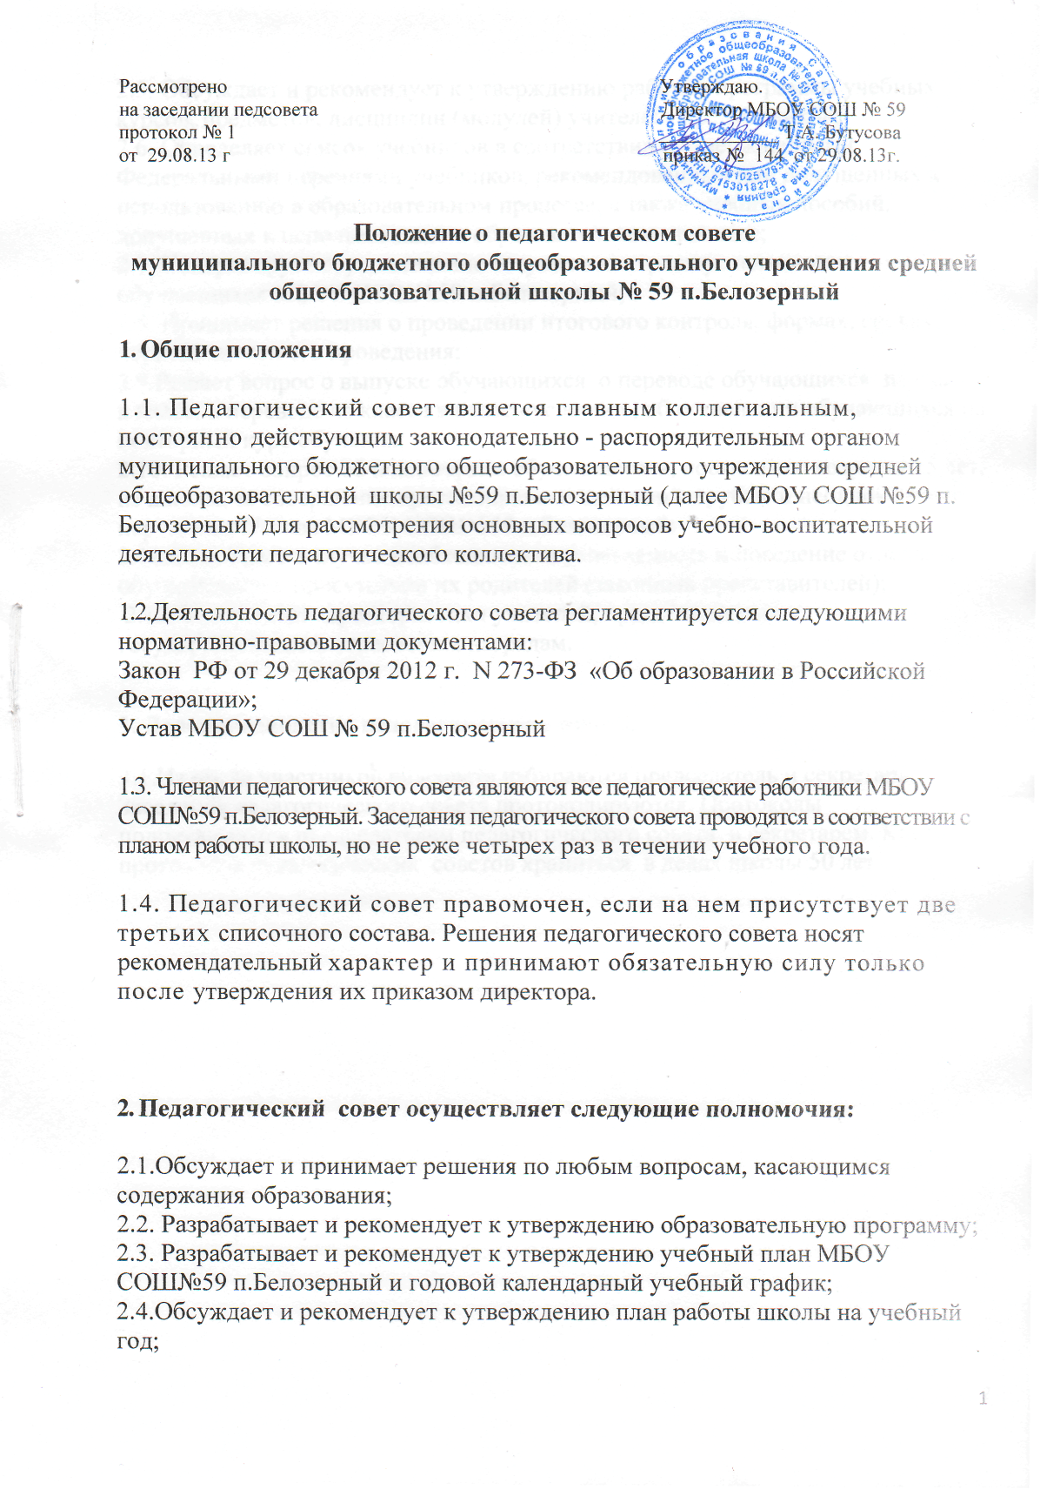

2.5. Обсуждает и рекомендует к утверждению рабочие программы учебных курсов, предметов, дисциплин (модулей) учителей- предметников;

2.6. Определяет список учебников в соответствии с утвержденными Федеральными перечнями учебников, рекомендованных или допущенных к использованию в образовательном процессе, а также учебных пособий, допущенных к использованию в образовательном процессе;

2.7. Контролирует осуществление текущего контроля успеваемости обучающихся МБОУ СОШ№59 п.Белозерный;

2.8. Принимает решения о проведении итогового контроля, формах, сроках, периодичности его проведения;

2.9.Решает вопрос о выпуске обучающихся, о переводе обучающихся из класса в класс, о переводе из класса в класс «условно», об оставлении обучающихся на повторный курс обучения;

2.10. Решает вопрос об исключении обучающегося, достигшего возраста 15 лет, из школы, за совершение противоправных действий, грубые и неоднократные нарушения Устава МБОУ СОШ№59 п.Белозерный;

2.11.Обсуждает в случае необходимости успеваемость и поведение отдельных обучающихся в присутствии их родителей (законных представителей);

2.12. Утверждает характеристики учителей, представляемых к государственным и отраслевым наградам.

3. **Делопроизводство педагогического совета.**

3.1.Из числа участников педсовета избираются председатель и секретарь. Заседания педагогического совета протоколируются. Протоколы подписываются председателем педагогического совета и секретарем. Книга протоколов педагогических советов храниться в делах школы 50 лет.